los problemas a y b estan en el excel
C

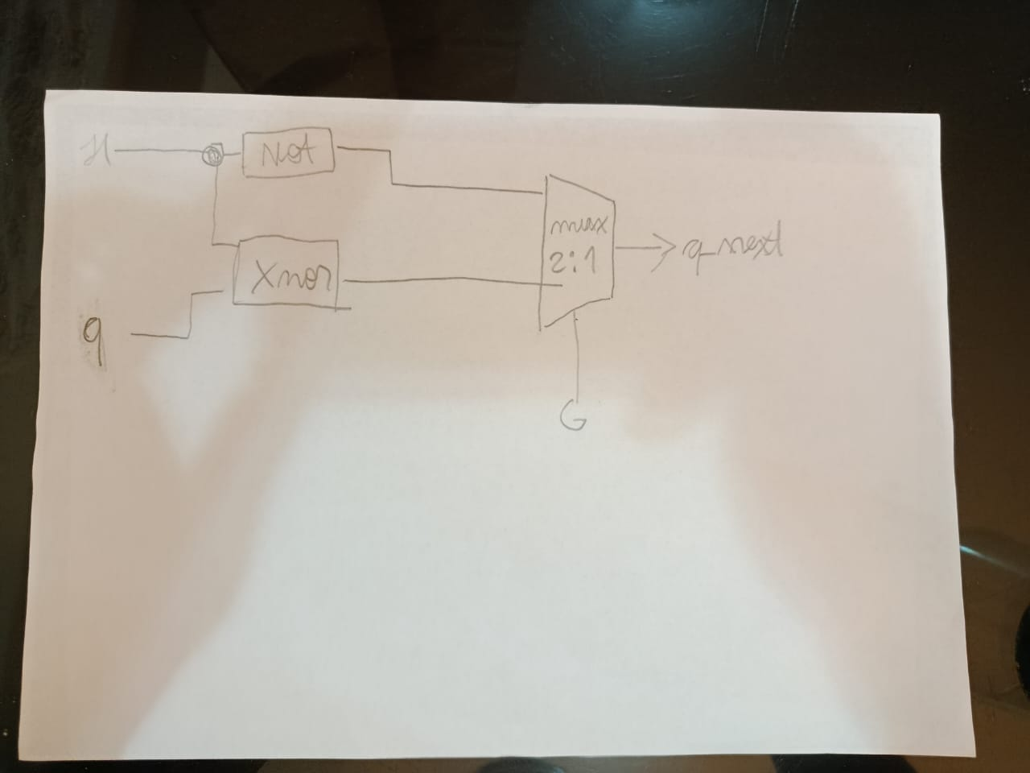
D)
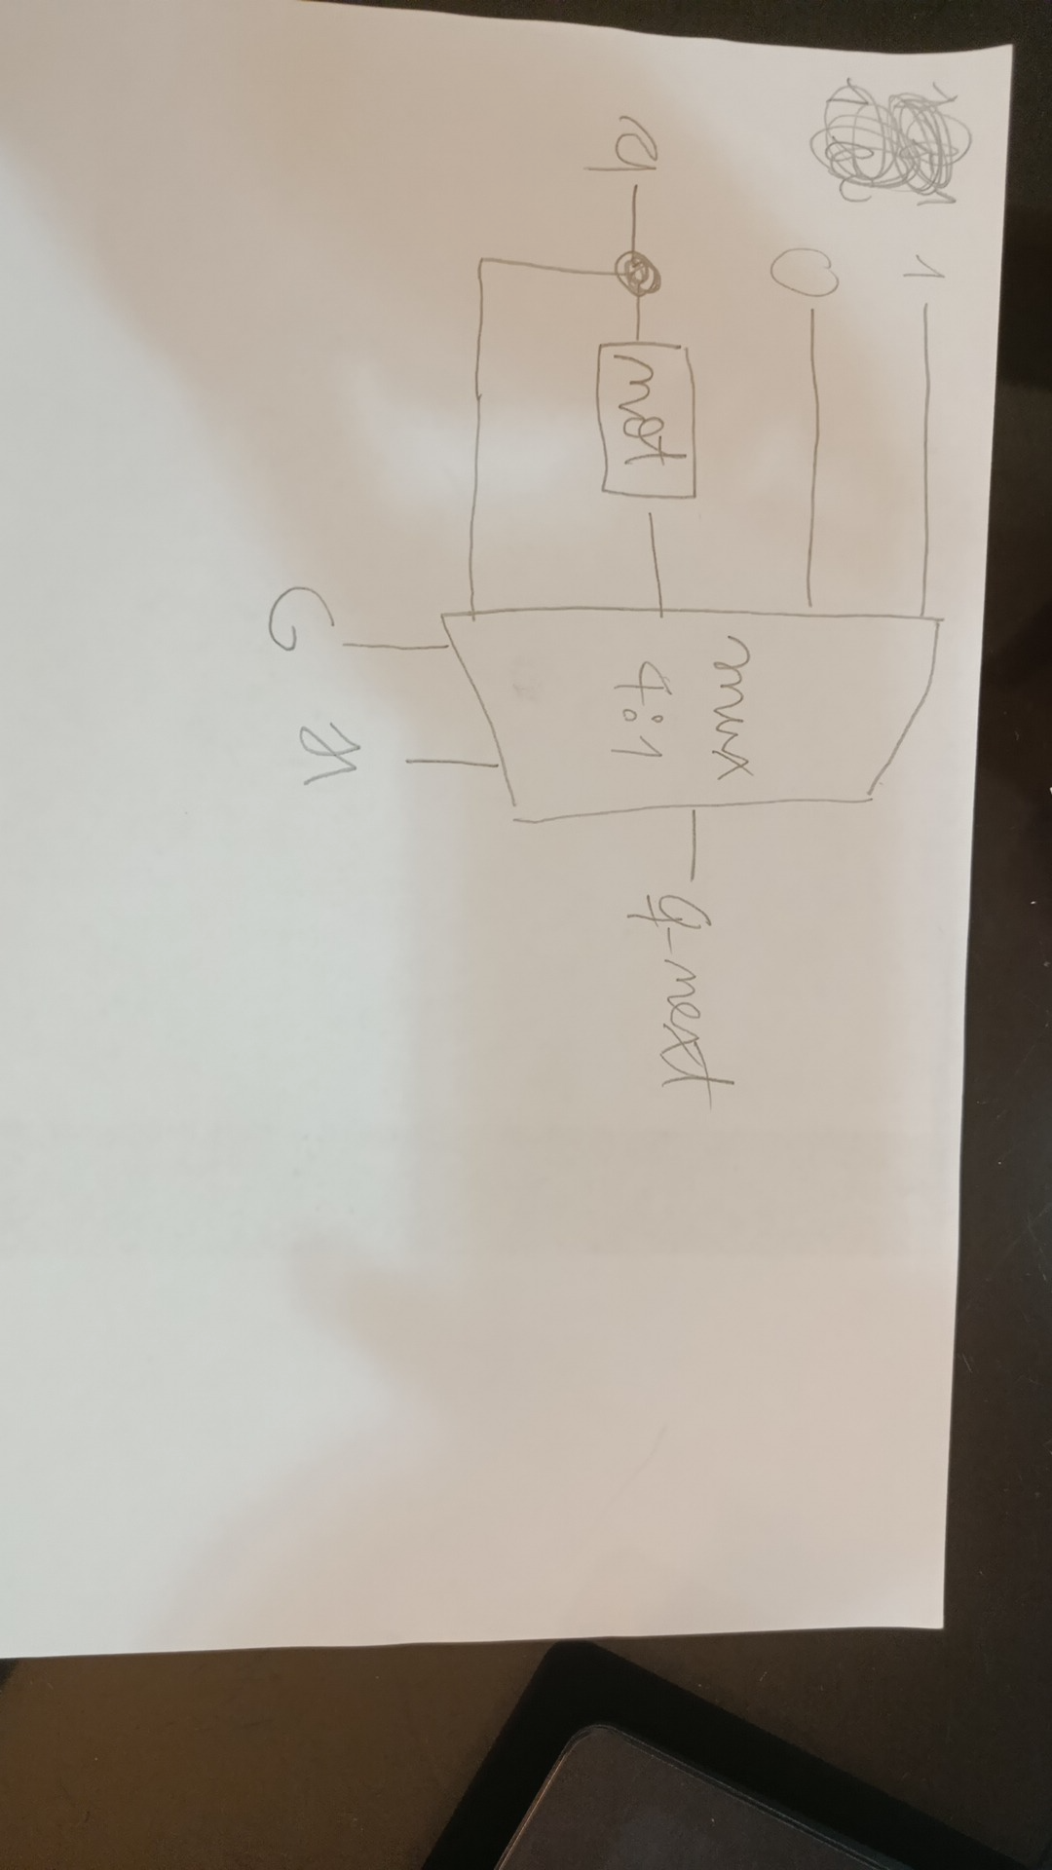
e)
module mux41 (
input a,
input b,
input c,
input d,
input sel, // bit menos significativo, S0
input sel1, // bit más significativo, S1
output f
);
wire w1, w2;

mux21 m1 (.a(a), .b(b), .sel(sel), .f(w1));
mux21 m2 (.a(c), .b(d), .sel(sel), .f(w2));
mux21 m3 (.a(w1), .b(w2), .sel(sel1), .f(f));
endmodule

